**Моя сім’я.**

*26.09.2022 3А 3Б Хоменко А.Ю.*

Мета:

ознайомити учнів з новими лексичними одиницями

Практична:

практикувати і відпрацювати вивчені мовні зразки;

Освітня:

ознайомити учнів із новими словами формувати лексичні навички шляхом багаторазового повторення;

Розвиваюча:

розвивати інтонаційний слух, слухову та зорову пам’ять, навички читання, мовлення

Виховна:

виховувати інтерес до вивчення англійської мови та привчати

до певних вимог дисципліни, виховувати любов та повагу до членів

своєї родини.

Хід уроку.

1. ***Speaking. Warm up. (Уведення в іншомовну атмосферу. Усно.)***

Answer my questions :

* What’s your mother’s name? ( Як звати твою маму?)
* What’s your father’s name? ( Як звати твого тата?)
* **Відповіді:**
* My mother’s name is….. ( май мазес нем із……)
* My father’s name is….. ( май фазес нейм із…..)

1. ***Looking and repeating***.

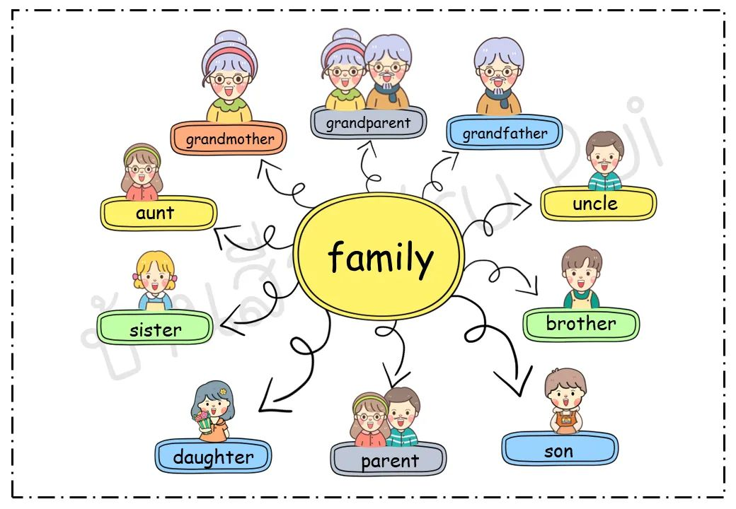

1. ***Writing.*** *(запиши в словник і вивчи)*

* ***Family – родина ( фемелі)***
* ***Sister – сестра ( сісте)***
* ***Brother – брат ( бразе)***
* ***Grandmother – бабуся ( грендмазе)***
* ***Grandfather – дідусь ( грендфазе)***
* ***Daughter- донька ( доте)***
* ***Parents – батьки ( перентс)***
* ***Son- син (сан)***
* ***Uncle – дядько ( анкл)***
* ***Aunt – тітка ( ант)***
* ***Grandparents – старенькі ( грендперентс)***

1. ***Listening.*** *( перегляньте презентацію)* <https://youtu.be/FHaObkHEkHQ>

**Home work**: Шановні діти, ми розпочинаємо тему “Родина”.

* Згадаємо питання і опрацюємо разом
* Запишіть слова в словник і вивчить
* Перегляньте презентацію з теми.